Задание 2
Предложить правки запросов без модификации структуры БД такие, что время выполнения запроса получения 3 000 заказов из 50 000 со средним количеством элементов в заказе равным 3 не будет превышать 1-2 сек.
Для выполнения задания используется Gpt 4.0.
Promt | Code
Optimize the SQL script | CREATE FUNCTION [dbo].[F_WORKS_LIST] ()  RETURNS TABLE  AS  RETURN  (  SELECT  w.Id_Work,  w.CREATE_Date,  w.MaterialNumber,  w.IS_Complit,  w.FIO,  CONVERT(VARCHAR(10), w.CREATE_Date, 104) AS D_DATE,  dbo.F_WORKITEMS_COUNT_BY_ID_WORK(w.Id_Work, 0) AS WorkItemsNotComplit,  dbo.F_WORKITEMS_COUNT_BY_ID_WORK(w.Id_Work, 1) AS WorkItemsComplit,  dbo.F_EMPLOYEE_FULLNAME(w.Id_Employee) AS EmployeeFullName,  w.StatusId,  ws.StatusName,  CASE  WHEN w.Print_Date IS NOT NULL OR w.SendToClientDate IS NOT NULL OR w.SendToDoctorDate IS NOT NULL OR w.SendToOrgDate IS NOT NULL OR w.SendToFax IS NOT NULL  THEN 1  ELSE 0  END AS Is_Print  FROM Works w  LEFT JOIN WorkStatus ws ON w.StatusId = ws.StatusID  WHERE w.IS_DEL <> 1  ORDER BY w.Id_Work DESC -- Or w.MaterialNumber DESC if needed  );  GO
Optimize the sql script if result = 3,000 & out = 50,000 | CREATE FUNCTION [dbo].[F_WORKS_LIST] ()  RETURNS TABLE  AS  RETURN  (  SELECT TOP 3000  w.Id_Work,  w.CREATE_Date,  w.MaterialNumber,  w.IS_Complit,  w.FIO,  CONVERT(VARCHAR(10), w.CREATE_Date, 104) AS D_DATE,  (SELECT COUNT(*) FROM WorkItem wi WHERE wi.Id_Work = w.Id_Work AND wi.IS_Complit = 0) AS WorkItemsNotComplit,  (SELECT COUNT(*) FROM WorkItem wi WHERE wi.Id_Work = w.Id_Work AND wi.IS_Complit = 1) AS WorkItemsComplit,  dbo.F_EMPLOYEE_FULLNAME(w.Id_Employee) AS EmployeeFullName,  w.StatusId,  ws.StatusName,  CASE  WHEN w.Print_Date IS NOT NULL OR w.SendToClientDate IS NOT NULL OR w.SendToDoctorDate IS NOT NULL OR w.SendToOrgDate IS NOT NULL OR w.SendToFax IS NOT NULL  THEN 1  ELSE 0  END AS Is_Print  FROM Works w  LEFT JOIN WorkStatus ws ON w.StatusId = ws.StatusID  WHERE w.IS_DEL <> 1  ORDER BY w.id_Work DESC  )  GO
При уточнении запроса (добавления условия: if result = 3,000 & out = 50,000) качество сгенерированного скрипта повысилось. Как минимум было добавлено ограничение: TOP 3000, что должно значительно повысить скорость выполнения запроса.
Еще одно отличие: dbo.F_WORKITEMS_COUNT_BY_ID_WORK(w.Id_Work, 0)
заменено на подзапрос:
(SELECT COUNT(*) FROM WorkItems wi WHERE wi.Id_Work = w.Id_Work AND wi.IsComplit = 0) AS WorkItemsNotComplit.
Примечание: наверное, стоит убрать сортировку, так как это точно влияет на производительность. Если пользователю понадобится сортировать эти данные, он сможет сделать это отдельным запросом. Тем самым мы избавимся от лишнего перебора значений в тех случаях, когда в этом нет необходимости.

Вывод компилятора для ф-ции промта (Optimize the sql script if result = 3,000 & out = 50,000):
Время синтаксического анализа и компиляции SQL Server:
время ЦП = 0 мс, истекшее время = 0 мс.

Время работы SQL Server:
Время ЦП = 0 мс, затраченное время = 0 мс.

(3000 rows affected)

Время работы SQL Server:
Время ЦП = 109 мс, затраченное время = 224 мс.

Completion time: 2024-05-30T01:58:04.9615602+03:00
Для измерения скорости запроса использовали: SET STATISTICS TIME ON;

Объяснение изменений:
- Предложение TOP 3000: ограничивает результирующий набор желаемым количеством строк.
- GROUP BY и SUM вместо отдельных подзапросов: это более эффективный подход, особенно когда среднее количество рабочих элементов в работе относительно невелико.
- Объединение рабочих элементов: объединяем таблицу Works с рабочими элементами, используя id_work для вычисления количества непосредственно в запросе.
Как работает эта оптимизация:
Эффективная агрегация данных: Предложение GROUP BY эффективно группирует рабочие элементы, связанные с каждой рабочей записью, а функции суммирования с выражениями CASE предоставляют краткий способ вычисления желаемых значений.
Сокращение количества запросов: объединение логики подсчета в одном запросе устраняет необходимость в нескольких запросах или вызовах функций, что приводит к меньшему количеству обращений к базе данных и потенциально более высокой производительности.
Правильная группировка: GROUP BY гарантирует, что значения для WorkItemsNotComplit и WorkItemsComplit будут рассчитаны правильно для каждой рабочей записи.

Дополнительно:

Наполнение БД.
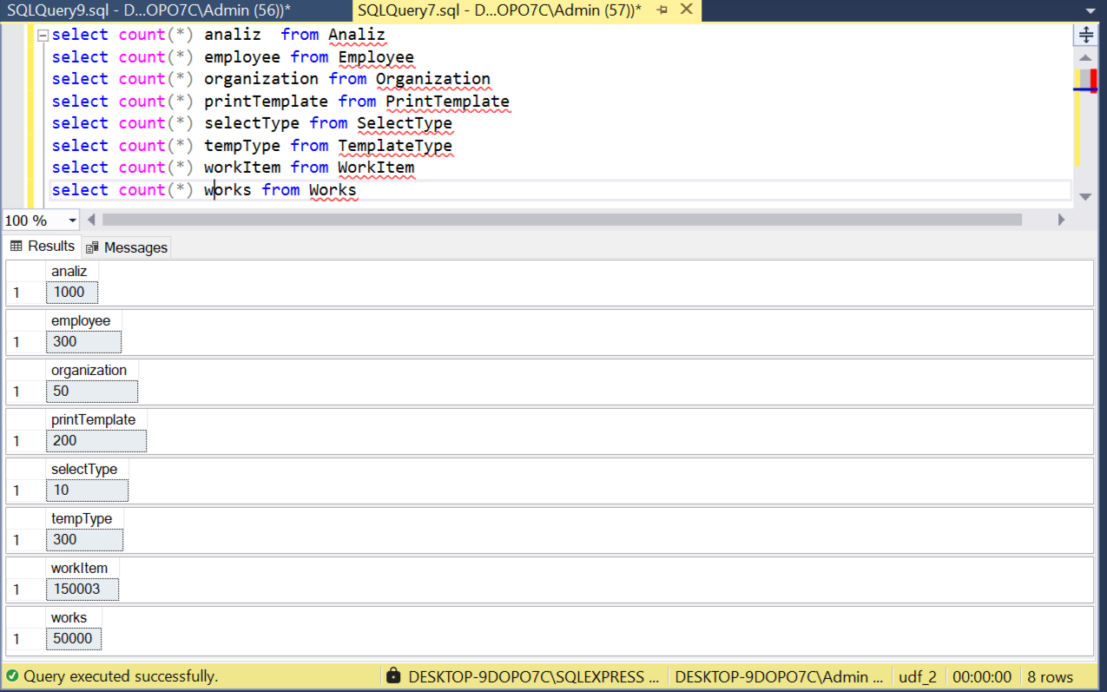

Скрипт заполнения:
-- Insert test data into Analiz table
DECLARE @k INT = 1;
WHILE @k <= 1000
BEGIN
INSERT INTO Analiz (IS_GROUP, MATERIAL_TYPE, CODE_NAME, FULL_NAME, ID_ILL, Text_Norm, Price, NormText, UnNormText)
VALUES (CAST(RAND() * 2 AS BIT), FLOOR(RAND() * 10), 'Code' + CAST(@k AS VARCHAR), 'Full Name ' + CAST(@k AS VARCHAR),
FLOOR(RAND() * 100), 'Text Norm', RAND() * 100, 'Norm Text ' + CAST(@k AS VARCHAR), 'UnNorm Text ' + CAST(@k AS VARCHAR));
SET @k = @k + 1;
END;
GO

-- Insert test data into Employee table
DECLARE @l INT = 1;
WHILE @l <= 100
BEGIN
INSERT INTO Employee (Login_Name, Name, Patronymic, Surname, Email, Post, CreateDate, UpdateDate, Archived, IS_Role, Role)
VALUES ('Login' + CAST(@l AS VARCHAR) + CONVERT(VARCHAR(36), NEWID()), 'Name' + CAST(@l AS VARCHAR), 'Patronymic' + CAST(@l AS VARCHAR),
'Surname' + CAST(@l AS VARCHAR), 'Email' + CAST(@l AS VARCHAR) + '@example.com', 'Post' + CAST(@l AS VARCHAR),
GETDATE(), GETDATE(), CAST(RAND() * 2 AS BIT), CAST(RAND() * 2 AS BIT), FLOOR(RAND() * 5));
SET @l = @l + 1;
END;
GO

-- Insert test data into TemplateType table
DECLARE @o INT = 1;
WHILE @o <= 100
BEGIN
INSERT INTO TemplateType (TemlateVal, Comment)
VALUES ('Template Val ' + CAST(@o AS VARCHAR), 'Comment ' + CAST(@o AS VARCHAR));
SET @o = @o + 1;
END;
GO

-- Insert test data into PrintTemplate table
DECLARE @n INT = 1;
WHILE @n <= 100
BEGIN
INSERT INTO PrintTemplate (TemplateName, CreateDate, Ext, Comment, TemplateBody, Id_TemplateType)
VALUES ('Template Name ' + CAST(@n AS VARCHAR), GETDATE(), '.ext', 'Comment ' + CAST(@n AS VARCHAR),
0x, @n % 100 + 1);
SET @n = @n + 1;
END;
GO

-- Insert test data into Organization table
DECLARE @m INT = 1;
WHILE @m <= 50
BEGIN
INSERT INTO Organization (ORG_NAME, TEMPLATE_FN, Id_PrintTemplate, Email, SecondEmail, Fax, SecondFax)
VALUES ('Org Name ' + CAST(@m AS VARCHAR), 'Template FN ' + CAST(@m AS VARCHAR), @m % 100 + 1,
'email' + CAST(@m AS VARCHAR) + '@example.com', 'secondemail' + CAST(@m AS VARCHAR) + '@example.com',
'123456789' + CAST(@m AS VARCHAR), '987654321' + CAST(@m AS VARCHAR));
SET @m = @m + 1;
END;
GO

-- Insert test data into SelectType table
DECLARE @p INT = 1;
WHILE @p <= 10
BEGIN
INSERT INTO SelectType (SelectType)
VALUES ('Select Type ' + CAST(@p AS VARCHAR));
SET @p = @p + 1;
END;
GO

-- Insert test data into Works table
DECLARE @w INT = 1;
WHILE @w <= 50000
BEGIN
INSERT INTO Works (CREATE_Date, MaterialNumber, IS_Complit, FIO, Id_Employee, StatusId)
VALUES (GETDATE(), RAND() * 1000, CAST(RAND() * 2 AS BIT), 'FIO ' + CAST(@w AS VARCHAR), @w % 100 + 1, @w % 10 + 1);
SET @w = @w + 1;
END;
GO

-- Insert test data into WorkItem table
DECLARE @j INT = 1;
DECLARE @i INT = 1;

WHILE @j <= 50000
BEGIN
WHILE @i <= 3
BEGIN
INSERT INTO WorkItem (id_work, id_analiz, is_complit)
VALUES (
CEILING(200001 + RAND() * (250000 - 200001)),
CEILING(2001 + RAND() * (3000 - 2001)),
CAST(RAND() * 2 AS BIT)
);
SET @i = @i + 1;
END
SET @j = @j + 1;
SET @i = 1;
END;
GO

